**GUÍA DE APRENDIZAJE MÚSICA**

|  |  |  |  |  |  |
| --- | --- | --- | --- | --- | --- |
| **Nombre del Estudiante** |  | | | | **Curso:** 4 año A |
| **Fecha:** 08 a 12 de junio |
| **Unidad: 2** |  | | **Habilidad** | Identificar clasificar  Responder, | |
| **O.A.(s):** | Escuchar cualidades del sonido (altura, timbre, intensidad, duración) y elementos del lenguaje musical (pulsos, acentos, patrones, reiteraciones, contrastes, variaciones, dinámica, tempo, preguntas-respuestas, secciones, A-AB-ABA) y representarlos de distintas formas. OA1 | | | | |
| **Objetivo de aprendizaje** | * Conocer cualidades de la música duración * Figuras musicales y su duracion. | | | | |
| **Contenidos** | * Cualidades del sonido | | | | |
| **Docente:** |  | **Asignatura:** | | | Música |

**Cualidades del sonido.**

Existen 4 cualidades del sonido:

* Altura
* Duración
* Intensidad
* Timbre

A continuación conoceremos una cualidad del sonido la duración.

La **duración**de un sonido hace referencia a la longitud de onda. Indica el tiempo que se mantiene una onda sonora completa. Puedes diferenciar **sonidos largos o cortos**. Según cuál sea la fuente que los produzca, los sonidos pueden alargarse de forma ininterrumpida o acortarse, como en instrumentos de cuerda frotada, o producir sonidos con una longitud específica, como un tambor o la nota de un piano.

La duración de los sonidos en música está representada mediante las figuras musicales. Cada figura tiene una duración.

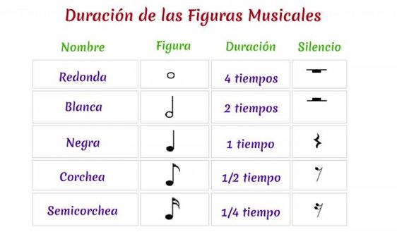

**TAREA DE MÚSICA.**

Recorta cada figura y nombre y pégalas en tu cuaderno como corresponde, figura con nombre.

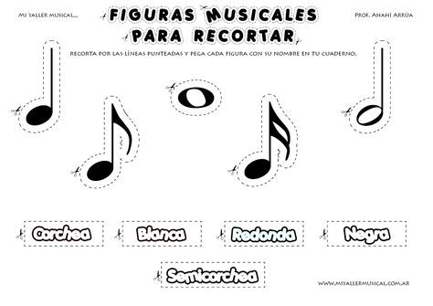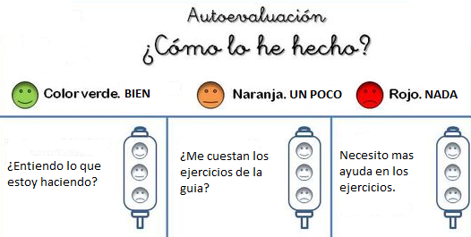

Con la ayuda de un adulto responde la siguiente pregunta ¿Qué es lo que más me costó realizar?

_______________________________________________________________________